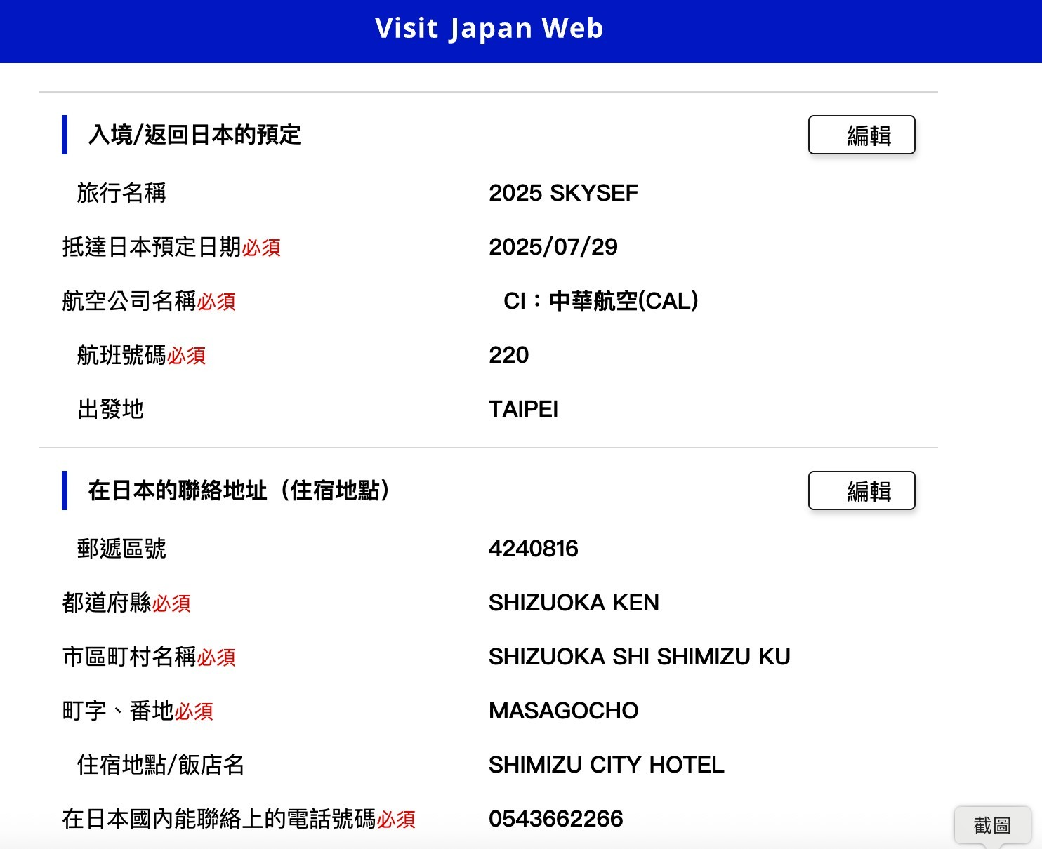
清水城市酒店 清水城市飯店
〒424-0816 靜岡縣靜岡市清水區真砂町2-2
TEL: 054-366-2266 FAX: 054-366-2258
電話：054-366-2266 傳真：054-366-2258

